Консультация для родителей:

«9 мая. Как рассказать ребенку о дне
Великой Победы»

Патриотическое чувство не возникнет само по себе. Его нужно воспитывать с раннего детства, взращивать. И без помощи взрослых ребенок не сможет выделить из окружающей его жизни главное, расставить приоритеты, правильно настроить чувства.
Как правило, первый раз родители в общих чертах говорят о войне с пяти- шестилетними детьми, но, разумеется, главным индикатором должен служить интерес самого ребенка к этой теме.
Какие найти слова, чтобы поведать дошкольнику о страданиях молодых ребят, ставших впоследствии героями? Как донести суть происходившего в те далекие годы грамотно и вызвать в маленькой душе чувство гордости, сострадания, почитания, патриотизма?
Правда о войне должна исходить от любимого, авторитетного взрослого. И рассказывать о войне надо, как в первый и последний раз. Прабабушки и прадедушки, бабушки и дедушки, никто лучше о войне не скажет. С ребенком следует поговорить об этом. Старик и ребёнок всегда найдут, о чём поговорить, всегда услышат друг друга. Мальчикам будет интересно узнать о военной технике, о военных действиях, о знаменитых людях, отличившийся на войне. Девочкам интересно знать о героических подвигах женщин, во время войны. И ребёнок запомнит. Навсегда. И своим детям передаст ту эстафету, тот негасимый огонь.
Чтобы пробудить в ребенке интерес к теме войны, покажите ему существующие вокруг него свидетельства прошлого. В вашем доме хранятся старые вещицы - молчаливые свидетели исторических событий. Некоторые из них стали настоящими реликвиями: осколок, который в госпитале вытащили из ноги деда, военный ремень и трофейный бинокль. Дайте малышу полюбоваться этими сокровищами, потрогать, рассмотреть со всех сторон. А потом честно ответьте на сотню возникших вопросов. Возможно, вам придется еще раз рассказать о боевом прошлом деда.
Пусть дедушка, которого ребенок никогда не видел, станет для него родным человеком. Расскажите о нем подробнее. Найдите фронтовые фотографии деда. Обратите внимание ребенка на то, каким статным, храбрым, мужественным выглядит он на снимке. Начните рассказ: «Очень давно на нашу землю пришли злые люди – враги, фашисты. Но дедушка и тысячи таких же смелых, как он, мужчин, дали им отпор – отправились на фронт защищать Родину. Несколько раз дедушка был ранен. Но потом поправлялся и вновь возвращался в строй. Наш дед дошел до самого вражеского логова. И всех победил». Постепенно история отдельно взятой семьи тесно переплетется, сомкнется с историей страны. Как правило, дети очень любят слушать такие рассказы, постоянно возвращаются к ним, просят вспомнить детали.

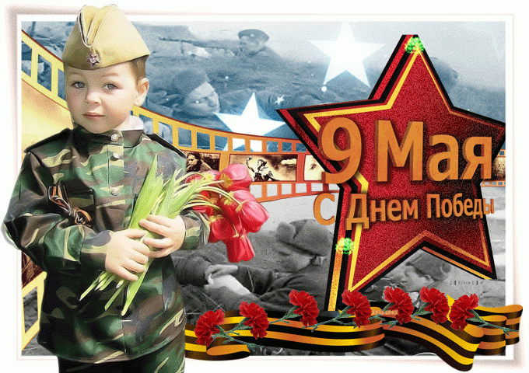
Подготовила старший воспитатель:
Черкасова Елена Александровна

